Polytan feiert 50. Firmenjubiläum auf der FSB 2019
Nachhaltige Sportbeläge im Fokus
Nie zuvor war ein Besuch auf dem FSB Messestand von Polytan spannender: Pünktlich zum 50. Firmenjubiläum zeigt der führende Hersteller von Sportbelägen für den Außenbereich eine Fülle an beachtenswerten Produktneuheiten. Mittelpunkt der Präsentation bildet dabei das zukunftsweisende Green Technology-Programm: Hier bündelt der Experte für Kunstrasensysteme, Kunststoffbeläge und Fallschutzböden besonders umweltfreundliche Produkte. Darunter auch eine Weltneuheit aus dem Bereich Fußball-Kunstrasen, auf die vor allem Amateurvereine, Schulen und Gemeinden mit hohem Nachhaltigkeitsanspruch gespannt sein dürfen.
Wie umweltfreundlich können Hightech-Sportbeläge aus Kunststoff heutzutage sein? Um die Entwicklung nachhaltiger Sportbodensysteme inklusive Infill mit Hockdruck voranzutreiben, hat Polytan vor zwei Jahren das Green Technology-Programm ins Leben gerufen und Zug um Zug ausgebaut. Vier Erzeugnisse daraus zeigt der Hersteller auf der diesjährigen FSB: Den Hockeyrasen Poligras Tokyo GT, der bereits 2017 mit Blick auf die Olympischen Spiele in Tokyo 2020 entwickelt wurde. Seine Kunstrasenfasern fertigt Polytan zu 60 Prozent aus biobasiertem Rohstoff, der aus nachhaltigem Zuckerrohranbau stammt. Dieses Prinzip wird nun auch bei einem neuen Fußball-Kunstrasen angewandt, dem LigaTurf Cross GT. Ferner hat Polytan das neue Infill Fusion GT aus 70 Prozent Naturstoff frisch ins Green Technology Portfolio aufgenommen sowie die Elastikschicht PolyBase GT. Bei letzterer kommt ein umweltfreundliches Bindemittel zur Anwendung, bei dessen Herstellung CO₂ als Rohstoff verwendet wird und dessen Entwickler aktuell für den Deutschen Zukunftspreis nominiert sind.
Ebenfalls im Sinne der Nachhaltigkeit ist der Sportbodenspezialist im neuen Forum Recycling der Messe FSB vertreten, um dort seine Ideen für eine Weiterverarbeitung von ausgedientem Sportkunstrasen dem Fachpublikum vorzustellen.

Bildunterschriften:
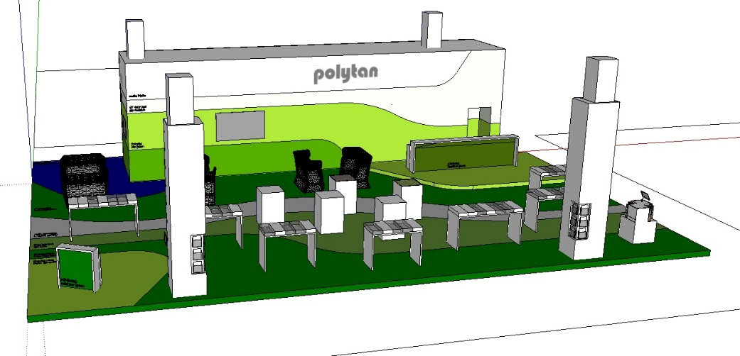
Polytan-Messestand-FSB-2019.jpg
Mit Kunststoffbelägen fing vor 50 Jahren alles an – heute umfasst das Sortiment von Polytan Highspeed-Laufbahnen, Allwetterplätze, Tennis-, Handball- und Fallschutzbeläge sowie Kunstrasensysteme für Fußball-, Hockey-, Rugby- und Multifunktionsspielfelder. Messe-Highlight im Jubiläumsjahr 2019 sind unter anderem vier Produktneuheiten mit einmaliger Umweltverträglichkeit aus dem Green Technology-Programm.

Polytan GmbH:
Den optimalen Boden für sportliche Erfolge bereiten – diesen Anspruch verfolgt Polytan seit 1969. Stets die modernsten sportmedizinischen Erkenntnisse im Blick, entwickelt der Spezialist für Sportböden im Außenbereich seine Kunststoff-Sportbeläge und Kunstrasensysteme kontinuierlich weiter. So besitzen die Spielfelder aus Kunstrasen heute beispielsweise ein naturnahes Rasengefühl und sehr gute Spieleigenschaften. Hochwertige Kunststoffbeläge sind von stoßdämpfenden Fallschutzböden über multifunktionale Allwetterplätze bis hin zu Highspeed-Oberflächen für internationale Leichtathletik-Veranstaltungen erhältlich. Neben eigener Entwicklung, Herstellung und Einbau der Sportböden zählt auch ihre Linierung, Reparatur, Reinigung und Wartung zum Leistungsspektrum von Polytan. Sämtliche Produkte entsprechen den aktuellen nationalen und internationalen Normen und verfügen über alle relevanten Zertifikate internationaler Sportverbände wie FIFA, FIH, World Rugby und IAAF.

Kontakt Agentur:
Seifert PR GmbH (GPRA)
Barbara Mäurle
Zettachring 2a
70567 Stuttgart
0711 / 77918-26
barbara.maeurle@seifert-pr.de

Kontakt Unternehmen:
Polytan GmbH
Tobias Müller
Gewerbering 3
86666 Burgheim
08432 / 8771
tobias.mueller@polytan.com

